Халык санын алу вакытында яңа сораулар өстәлә.

Бөтенроссия халык санын алу битләренә тел һәм эш турында яңа сораулар өстәлә, дип хәбәр иткән федераль дәүләт статистикасы хезмәте (Росстат) җитәкчесе урынбасары Павел Смелов. Билгеле булганча, Бөтенроссия халык санын алуның төп этабы 2020 елның октябреннән 2021 елның апреленә күчерелде. Төмән өлкәсе, Ямал, Красноярск крае һәм Томск өлкәсендә халык санын алуның беренче этабы башланды да инде.
Смелов сүзләренчә, быел халык санын алуда катнашучылардан телләрне белү турында гына түгел, ә аларның көндәлек тормышларында нинди телләрдә сөйләшүләре турында да сораячаклар. Моннан тыш, Росстат гражданнарның эшкә ничек барып җитүләрен бәяләргә тырышачак. Смелов аңлатуынча, эш турындагы өстәмә сораулар илнең төрле төбәкләрендә реаль хезмәт ресурсларын бәяләргә ярдәм итәчәк, шул рәвешле, социаль, транспорт инфраструктурасына ихтыяҗны билгеләячәк.
Шулай ук, Росстат башлыгы урынбасары мәгариф турындагы сорауларның бирелеше үзгәрде, бу аларны аңлаешлырак итте, дип билгеләгән.

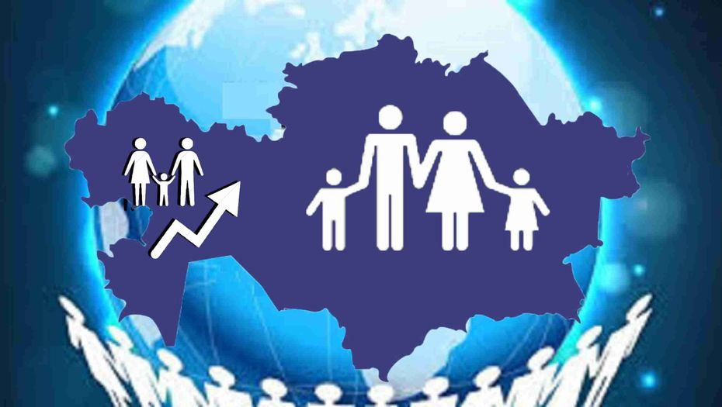

03.10.2020 ел

